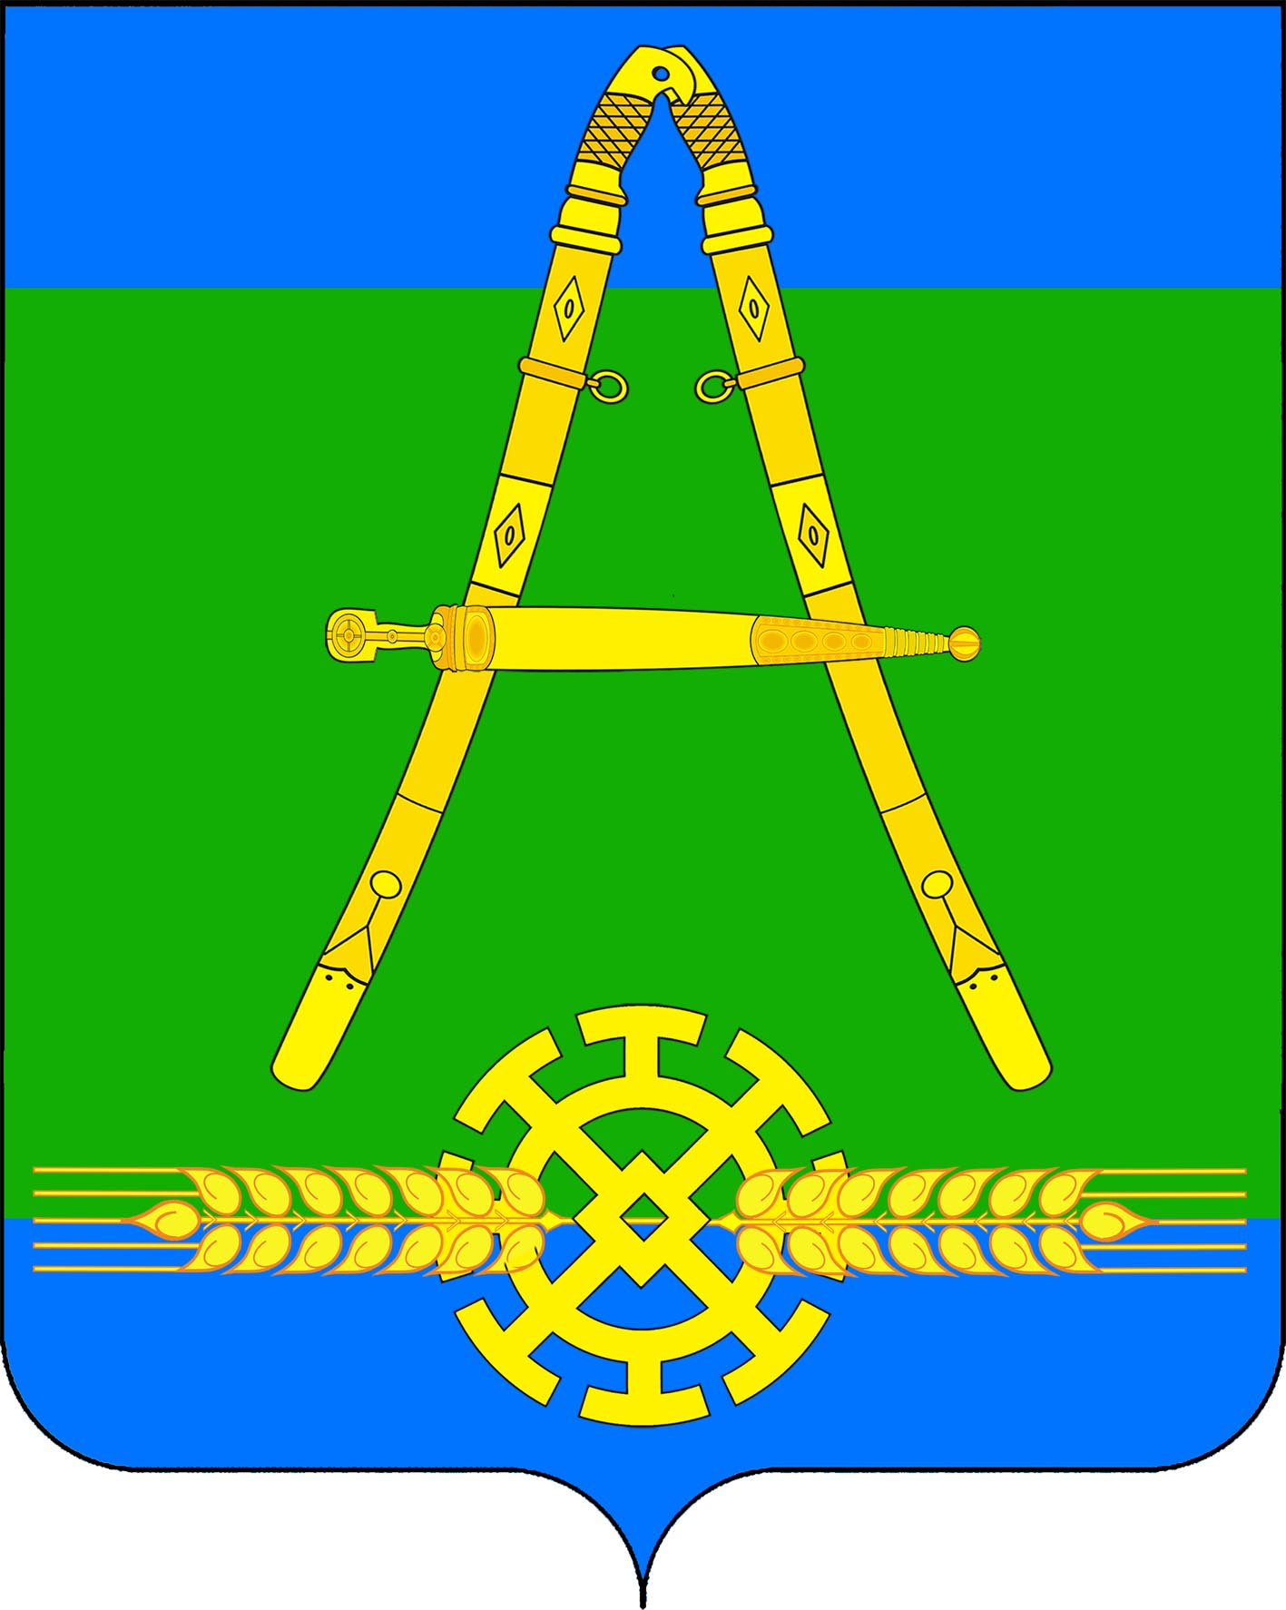

АДМИНИСТРАЦИЯ АЛЕКСАНДРОВСКОГО СЕЛЬСКОГО ПОСЕЛЕНИЯ УСТЬ-ЛАБИНСКОГО РАЙОНА
П О С Т А Н О В Л Е Н И Е

от 17.06.2024 г. № 55

хутор Александровский

О внесении изменений в постановление администрации Александровского сельского поселения Усть-Лабинского района от 07.12.2022 года № 164 «Об утверждении Положения о комиссии по соблюдению требований к служебному поведению муниципальных служащих администрации Александровского сельского поселения Усть-Лабинского района и урегулированию конфликта интересов

В соответствии с Федеральным законом от 25 декабря 2008 года № 273-ФЗ «О противодействии коррупции», руководствуясь Указом Президента Российской Федерации от 01 июля 2010 года № 821 «О комиссиях по соблюдению требований к служебному поведению федеральных государственных служащих и урегулированию конфликта интересов» постановляю:
- Внести в приложение № 1 «Положение о комиссии по соблюдению требований к служебному поведению муниципальных служащих администрации Александровского сельского поселения Усть-Лабинский район и урегулированию конфликта интересов» следующие изменения и дополнения:
пункт 14. Положения, дополнить подпунктом д), следующего содержания:
«д) уведомление муниципального служащего о возникновении не зависящих от него обстоятельств, препятствующих соблюдению требований к служебному поведению и (или) требований об урегулировании конфликта интересов.».
- Приложение № 2 состав комиссии по соблюдению требований к служебному поведению муниципальных служащих администрации Александровского сельского поселения Усть-Лабинского района и урегулированию конфликта интересов, изложить в новой редакции, согласно приложению.

3. Общему отделу администрации Александровского сельского поселения Усть-Лабинского района (Локтионова) обнародовать настоящее постановление и разместить на официальном сайте в сети «Интернет».
4. Контроль за выполнением настоящего постановления возложить на главу Александровского сельского поселения Усть-Лабинского района Харько Н.Н.
5. Постановление вступает в силу со дня его обнародования.

Глава
Александровского сельского поселения
Усть-Лабинского района Н.Н. Харько

ПРИЛОЖЕНИЕ
к постановлению администрации
Александровского сельского поселения
Усть-Лабинского района
от 17.06.2024г. № 55

ПРИЛОЖЕНИЕ № 2
к постановлению администрации
Александровского сельского поселения
Усть-Лабинского района
от 07.12.2022 г. № 164

СОСТАВ
комиссии по соблюдению требований к служебному поведению муниципальных служащих администрации Александровского сельского поселения Усть-Лабинского района и урегулированию конфликта интересов

Харько  Наталья Николаевна | - глава Александровского сельского поселения Усть-Лабинского района, председатель комиссии;
Репина  Галина Александровна | - начальник финансового отдела администрации Александровского сельского поселения Усть-Лабинского района, заместитель председателя комиссии;
Локтионова  Яна Игоревна | - специалист 2 категории общего отдела администрации Александровского сельского поселения Усть-Лабинского района, секретарь комиссии;
Члены комиссии:
Извекова  Надежда Михайловна | - специалист 1 категории финансового отдела администрации Александровского сельского поселения Усть-Лабинского района;
Слесаренко  Елена Васильевна | - ведущий специалист общего отдела администрации Александровского сельского поселения Усть-Лабинского района
Лось  Юлия Анатольевна | - председатель Усть-Лабинской районной организации Краснодарской краевой общественной организации  ветеранов (пенсионеров, инвалидов) войны, труда, Вооруженных Сил и правоохранительных органов
Глава
Александровского сельского поселения
Усть-Лабинского района Н.Н. Харько

